Cilj: Iskali bomo hrošče v računalniških programih in jih odpravljali. Spotoma se bomo naučili še kaj novega.

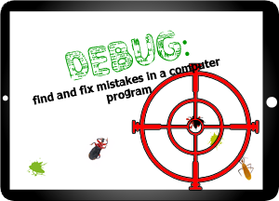

Izziv | Opis
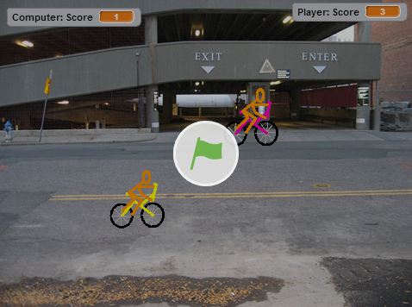  Tour de Bled  Klikni tukaj, PREDELAJ in prični razhroščevati:  https://scratch.mit.edu/projects/72331356/#editor | Izmenično pritiskaj A in D in s tem premikaj kolesarja. Tvoja naloga je, da zbiraš rumene majice.  Stvari, ki jih popravi:  - Prepreči, da kolesarja vozita zunaj cestišča  - Rezultat računalnika se povečuje za 5 in ne za 1.  - Ozadje ne izgleda ravno kot Tour de Bled. Zamenjaj …  Stvari, ki jih dodaj:  - Igra naj se konča po 30 sekundah.  - Dodaj oljni madež, na katerem kolesarja padeta.  - Dodaj zvočne efekte.
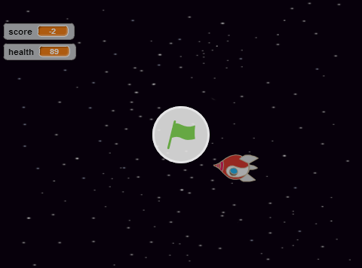  Vesoljski izziv  Klikni tukaj, PREDELAJ in prični razhroščevati:  https://scratch.mit.edu/projects/72333050/ | Za premikanje rakete uporabi smerne puščice (gor, dol, levo, desno). Planete streljaš s preslednico.  Stvari, ki jih popravi:  - Raketa se naj obrača v obratni smeri urnega kazalca, ko pritisneš desno puščico.  - Ko zadeneš planet, naj se točke prištevajo in ne odštevajo.  Stvari, ki jih dodaj:  - Dodaj figure, ki povečujejo zdravje, če se jih raketa dotakne.  - Dodaj merilec časa, ki meri kako dolgo lahko ostaneš zdrav.  - Dodaj različne videze, ki se prikazujejo naključno.
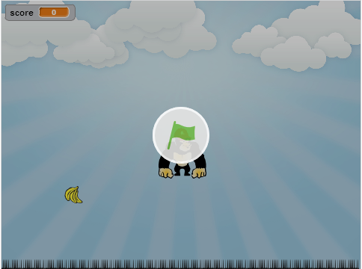  Gorila  Klikni tukaj, PREDELAJ in prični razhroščevati:  https://scratch.mit.edu/projects/72333720/#player | Stvari, ki jih popravi:  - Gorila pada prehitro. Ali lahko zmanjšaš vpliv težnosti?  - Rezultat se prične pri 10. Ali lahko spremeniš na 0?  - Gorila reče »Jo« ko umre. Ali lahko spremeniš v »Joj. Padla sem«?  Stvari, ki jih dodaj:  - Ali lahko narediš, da se banane vrtijo?  - Ali lahko dodaš ptico, ki prileti?  - Ali lahko dodaš zvočne efekte?

Si obtičal?
Ne obupaj! Spomni se na SSDU:
Opomba: SSDU (ali SNOT po angleško ni moja ideja: http://community.computingatschool.org.uk/resources/2518)

 | Sam: Poskušaj odkriti napako čisto sam. Pregledaj vsak programček za vsako figuro. Poglej kaj se zgodi, če nekaj spremeniš.  Sosed: Poskušaj razložiti kaj bi rad naredil osebi, ki sedi zraven tebe. Ali ti lahko pomaga rešiti problem?  Drugi: Poskušaj razložiti kaj bi rad naredil nekomu drugemu v razredu. Razloži kaj si do sedaj že naredil. Prosi za nasvet kaj storiti sedaj.  Učitelj: Učitelju razloži kaj bi rad dosegel. Razloži mu kaj si do sedaj že naredil. Prosi za namig, toda ne dopusti, da učitelj opravi delo namesto tebe.

Končal?
Odlično. Pa ti si genij. Čas je, da narediš svojo igrico …

